# Status på kalibrering, 1. desember 2022

Skrevet av Vilde Vraalstad

Målet er å kalibrere målesystemet, i.e. finne A (PSA) og W (PSG) matrisene til systemet.

Jeg rakk kun å se på intensity fit calibration, men på grunn av nokså dårlige resultater, bør også eigenvalue calibration implementeres.

### Om intensity fit kalibrering

Tilpasser alt i ett, ved å finne a (PSA) og w (PSG), så sample-matrisa kan regnes direkte ut. Modellerer intensiteten fra systemet med parametriserte Mueller matriser, og optimerer disse for å finne ut de ulike frie parametrene til komponentene (in terms of error and condition number) direkte basert på intensiteten. Må derfor vite en del om systemet og de ulike komponentene.

Genererer en modell som beskriver intensiteten fra DRR-systemet (analyser - rotating retarder 1 - rotating retarder 2 - polarizer) som funksjon av gitte parametre. Dvs parametrisere komponentene og gi dem retardance og diattenuation. Altså beregne intensiteten fra første til siste komponent.

* De to retarderne roterer med en fast hastighet slik at vinklene er:

$θ_{ret1}\left(i\right)= θ_{ret10}+Δ_{rotstep}*i$*, θ_ret2 (i)= θ_ret20+r∗Δ_rotstep∗i*

Intensiteten er da gitt som funksjon av de gitte parametrene som beskriver hele systemet, for eksempel: $θ_{pol}, θ_{analyser}, θ_{ret1}\left(eV\right), δ_{ret1}\left(eV\right), θ_{ret2}\left(eV\right), δ_{ret2}(eV)$. Den første polarisatoren definerer aksen til hele systemet.

Lag så et optimeringsprogram som optimerer (et visst antall av) parameterverdiene basert på en kostfunksjon (mean square error), for eksempel ved å bruke scipy.optimize eller Levenberg-Marquardt algorithm:

Cost function = MSE = $\frac{1}{AF}Σ_{θ1,θ_{2}}\frac{{\left(I_{sim}\left(θ_{1}, θ_{2},x,x_{0}\right)-I_{meas}\left(θ_{1},θ_{2}\right)\right)}^{2}}{σ_{θ1,θ2 }^{2}}$

Generer deretter W og A-matrisene fra de tilpassede parametrene.

For intensity fit kalibrering er data tatt opp med en rotasjonssteg PSG:PSA 1deg:5deg, med 361 målinger (for å ha en hel periode). Man kan i prinsippet bruke også andre rotasjonsratioer for PSG:PSA, men unngå verdiene som gjør matrisa BB^T ikke-invertibel, altså må vi holde oss til verdiene nær 1 i plottet under:

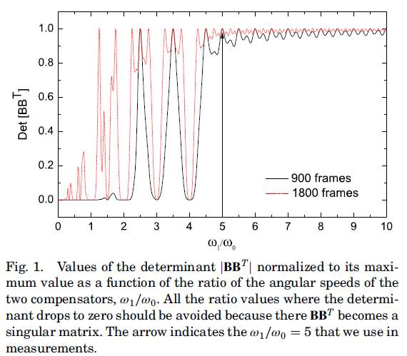

Så lenge vi unngår ratioene 1:1, 1.5:1, 2:1, 3:1 og 4:1, har det ikke så veldig mye å si hvilken ratio vi bruker, da de fleste verdiene gir omtrent likt kondisjonstall. Nesten alle bruker ratioen 5 (blant annet [Smith](https://opg.optica.org/ao/fulltext.cfm?uri=ao-41-13-2488&id=68794), [Arteaga](https://opg.optica.org/ao/fulltext.cfm?uri=ao-53-10-2236&id=282396) og [Goldstein](https://opg.optica.org/ao/fulltext.cfm?uri=ao-31-31-6676&id=40161)). Dette ble også brukt [i artikkelen Johan Magnus referte til](https://ui.adsabs.harvard.edu/abs/2013MeScT..24e5901V/abstract): 37.5:7.5. Så jeg valgte å gå for denne.

16 målinger ved de optimale vinklene +- 15.7deg, +-51.7deg brukes til å måle sample Mueller matrix. Disse vinklene gir Stokes vektorer som utgjør et tetrahedron når de plottes på Poincaré-sphere, og dermed optimale kondisjonstall.

### Mine resultater

Intensity fit kalibreringsscriptet ligger i mappa Kalibrering, mens scriptet for sample MM generation ligger i mappa Instrument-kode.

For modell-generering har jeg brukt Maple-scriptet Calibration - generate intensity model and A+W matrices, og generert resultatene til python-kode. Denne modellen blir brukt i Python til å optimere komponentene basert på den målte intensiteten. Her bruker jeg lmfit-pakka i Python, som bruker Levenberg Marquardt-algoritmen til tilpasningen. Jeg har testet med både en simpel modell, med ideell polarisator uten retardans, og uten diattenuasjon i retarderne, og med den mer kompliserte modellen.

Modellen inkluderer dispersjon i retarderen (både i retardans og orientering (optisk rotasjon og dispersjon i fast axis-orientering)) basert på målinger med RC2. Kalibreringen tatt opp ved én bølgelengde ser ut til å fungere fint ved en annen, nokså nærliggende bølgelenge (633nm vs 500nm).

Dataene fra 11. november har minst støy, og gir best resultater for kalibrering og Mueller matrise beregning. Her er intensiteten regnet ut ved å ta maksimumsverdien til gauss-tilpasningen i dataanalysen, og den simpleste modellen er brukt (se Maple- eller python-script for forklaring). Resultatet er fortsatt ikke helt bra, da det nederste diagonalelementet er 1.02 og ufysisk, og det også er en del andre avvik (som elementene på 0.10) fra slik luft-Mueller matrisa skal være. Kondisjonstallene til W- og A-matrisene ligger på 1.77, som ikke er veldig langt unna optimal verdi sqrt(3)=1.73.

Modellen inkluderer ikke retardans eller diattenuasjon i linser, så det er mulig dette er årsaken til avvikene i resultatene (spesielt for elementene rundt 0.10).

Resultater blir likt uavhengig om jeg normaliserer den målte intensiteten etter hver peak (så hver peak blir like høy, og påfølgende målinger før neste peak er normalisert mtp den forrige peaken), så jeg har valgt å ikke gjøre det, siden jeg uansett ikke gjør det for målingene av de optimale vinklene +-15.1, +-51.7.

Jeg må nesten konkludere med at dette er det beste resultatet jeg får til, og at egenverdikalibreringen er nødvendig for å gi en tilstrekkelig kalibrering.



